新型コロナの ワクチン接種（注射）について
知っておいて 欲しいこと （説明書）

２
新型コロナウイルス感染症の
ワクチン接種（注射）をすると新型コロナに
なりにくいです。

１
新型コロナウイルス感染症
という 人から人へ
うつる病気が
はやっています。

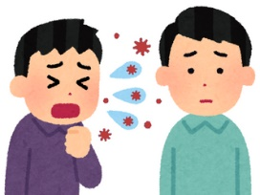
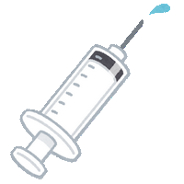

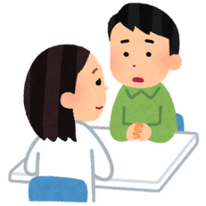
３
ワクチン接種（注射）を するか しないかは
自分で決めます。
分からない人は、周りの人に 相談しましょう。

注射をする前には この説明書に
書いてあることを 見ておいてください。
注射をする時に、気をつけることが 書いてあります。
４

新型コロナの ワクチン接種（注射）が 始まります

新型コロナウイルス感染症という病気は、
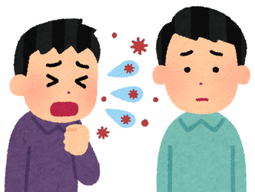
ウイルス（病気をおこすもの）が 体の中に
入って おこります。

体の中で ウイルス（病気をおこすもの）と
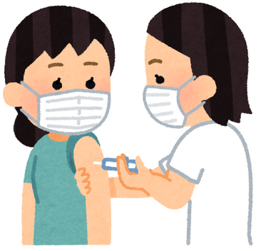

戦う力を強くする方法に ワクチン接種（注射）があります。

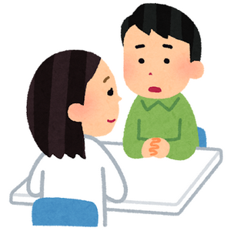

ワクチン接種（注射）を する前に、
かかりつけ医（いつも行っている病院の先生）に 相談をしてください。

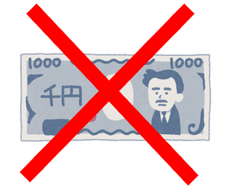

新型コロナのワクチン接種（注射）をするのに
お金は いりません。

新型コロナの ワクチン接種（注射）は ２回します

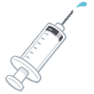
１回目
２回目

同じ会社で作った 注射を ２回します。

１回目 ２回目 | １回目 ２回目
ファイザー ファイザー○ | モデルナ モデルナ ○
ファイザー モデルナ | モデルナ ファイザー

接種券が届いたら 注射する日を予約（約束）しましょう。
注射に行けなくなった時は、注射をやめる連絡をして、
次の予約（約束）をしましょう。

予約をした人は 下の表に書いておきましょう

 | 注射する日時 | 注射する場所
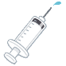  １回目 | 月 日 時
２回目 | 月 日 時

ワクチン接種（注射）を する時に 注意が 必要な人

・心臓や 腎臓や 肝臓に  病気がある人 | ・免疫不全（病気と 戦う力が  体に 無い病気）の人
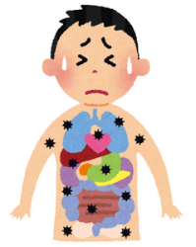 | 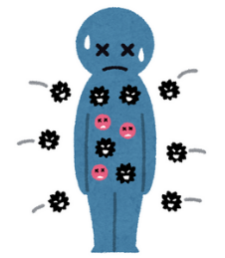
・薬を飲んだり 他の注射をしたりして 体の具合が悪くなった人
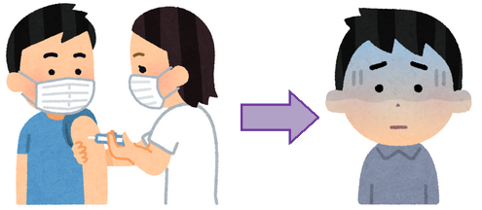
息苦しい
冷汗が出た など
・血液サラサラの薬を  飲んでいる人 | ・けいれん（ひきつけ）が ある人
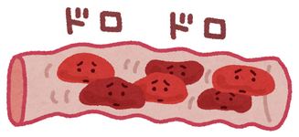 | 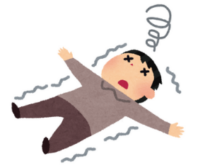
・ぜんそく（せきが続く病気）が  ある人 | ・アレルギー（薬や食べ物で ブツブツが  出たり息苦しくなること）が ある人
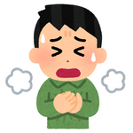 | 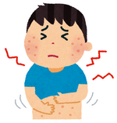

病院の先生と相談
打つかどうか決める

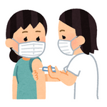
ワクチン接種（注射）が できない人

・３７．５度以上の熱がある人は  できません。 | 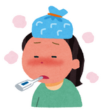  熱がある人  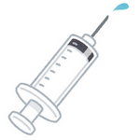  コロナの注射は  できません
・病院の先生から ワクチン接種  （注射）は 「ダメ」と言われた  人は できません。 | 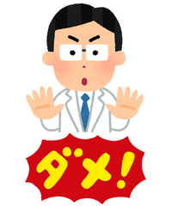  病院の先生に  止められた人  コロナの注射は  できません
・コロナワクチンを 注射する日の  前２週間に、インフルエンザや風疹などの 予防接種を した人は できません。 | 他の注射  をした人  コロナの注射は  できません

ワクチン接種（注射）を する時は、
病院の先生に相談をしてください。

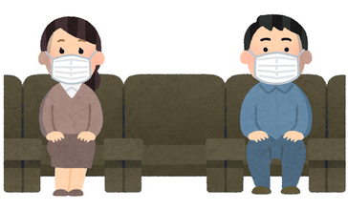
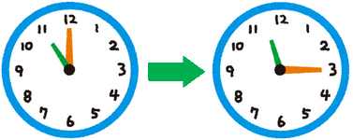
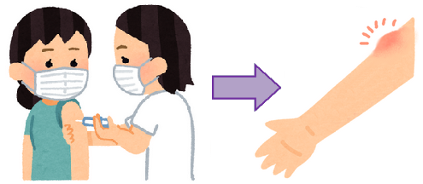
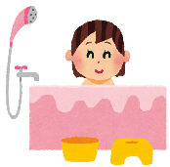
●頭が 痛くなる
ことが あります。
注射をした後は 休憩をします
注射をした日に 気をつけること

●注射をした日は、
静かにします。
●注射をしたところが
痛くなることが
あります。
●熱が 出ることが
あります。
●外は 暑くても
寒いと感じることが
あります。
●お風呂は
長く入らないように
しましょう。
１５分

●注射をしたあとに １５分 座って休みます。
●体の具合が 悪くなった時は、係りの人に
言ってください。

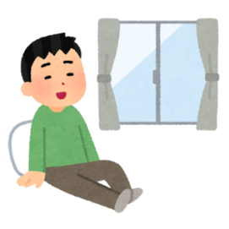

●熱が38度 以上 出たら 薬を飲みましょう。
●熱が ３日 以上 下がらなかったら
病院に 電話しましょう。
●注射を したところは こすらないように
しましょう。
●ぬるめの お湯に
入りましょう。

注射をするまでの流れ

①接種券が届く
接種券 お知らせ 予診票 が届きます。
②注射をする予約（約束）をする
電話 や インターネット で
注射をする日時と場所を予約（約束）する。
●予約（約束）の電話番号は接種券と一緒に入っている「お知らせ」
に書いてあります。
●自分の行きやすい場所 や かかりつけ医 （いつも行っている
病院）を選ぶと良いでしょう。
③予約した日に接種会場へ行く
持っていくもの
服装
よしんひょう
ほんにんかくにんしょるい
せっしゅけん
●健康保険証
●療育手帳 など

●予診票は 前日までに家で書いて 持って行きましょう。
●お薬手帳を 持っている人は 持って行きましょう。
●注射をするときは、肩が出しやすい服
で行きましょう。

ワクチン接種（注射）の ことで わからない事が ある時
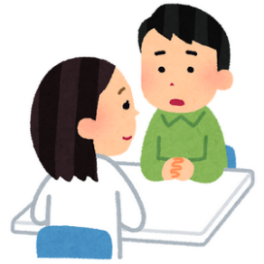
ワクチン接種（注射）の事で
わからない事が ある時は
周りの人 に 相談しましょう。

親・きょうだい・支援員・相談員・職場の人
かかりつけ医（いつも行っている病院の先生） など

広島県の 問い合わせ先は こちらです。

広島県新型コロナウイルスワクチン相談コールセンター
電話番号 ０８２－５１３－２８４７
ファックス ０８２－２１１－３００６
何時でも、土・日・祝日でも 電話できます

この説明書を つくったところ
広島県手をつなぐ育成会
電 話 番 号：０８２－５３７－１７７３
ファックス ：０８２－５３７－１７７８
メール：kenhonbu@pref-h-ikuseikai.or.jp

メールアドレス
ＱＲコード

